**研训简报∣常州市新北区小学体育乡村骨干教师培育站：**

**心守一抹暖阳 追梦不负时光**

1月6日，小寒已至，阳光依旧温暖。常州市新北区乡村小学体育骨干教师培育站第7次研讨活动如约而至，采取线上与线下相结合的方式，围绕“课题成果的梳理与提炼”的主题，展开优课观摩、专题讲座、读书分享三个板块的内容研讨。

**一、课堂教学，欣赏“真”的教学**

首先，由新北区魏村小学的施丹丹老师执教的水平一二年级《儿童舞步与游戏侧点地步配合手臂动作》研讨课。施老师创设“小鲨鱼冒险记”游戏情境，设计了鲨鱼打地鼠、鲨鱼学本领、鲨鱼竞速环节，各环节层层递进，有效解决重难点。

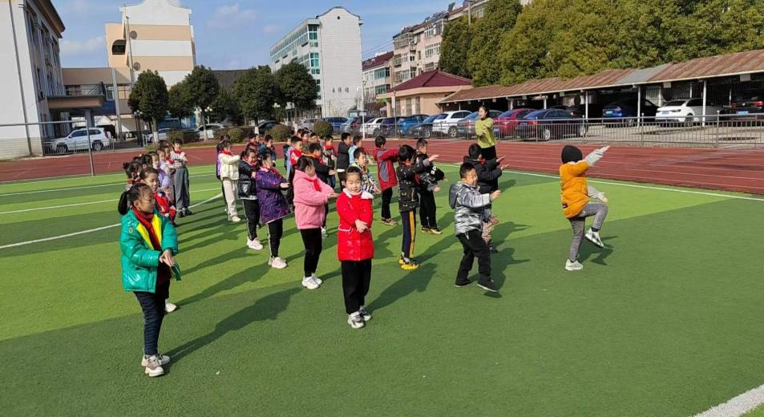

新北孟河实验小学的蒋林霞老师认为：施老师本节课，设置情绪，调动学生上课的积极性，使得课堂活跃，学生参与性非常高。在教学过程中，循序渐进教会学生鲨鱼舞蹈，做到由易到难，让学生更好的能够接受本节课所学。

第二节课是由新北区新桥第二实验小学的金璇老师执教的水平二四年级《跨越式跳高》。通过循序渐进的方式，引导学生从原地双腿依次摆动过垫练习到逐渐掌握跨越式跳高的动作技能。通过小组合作的方式，让学生之间相互指导，不仅能培养学生团结合作的意识，还能让学生更加清晰地体会到动作的重难点。

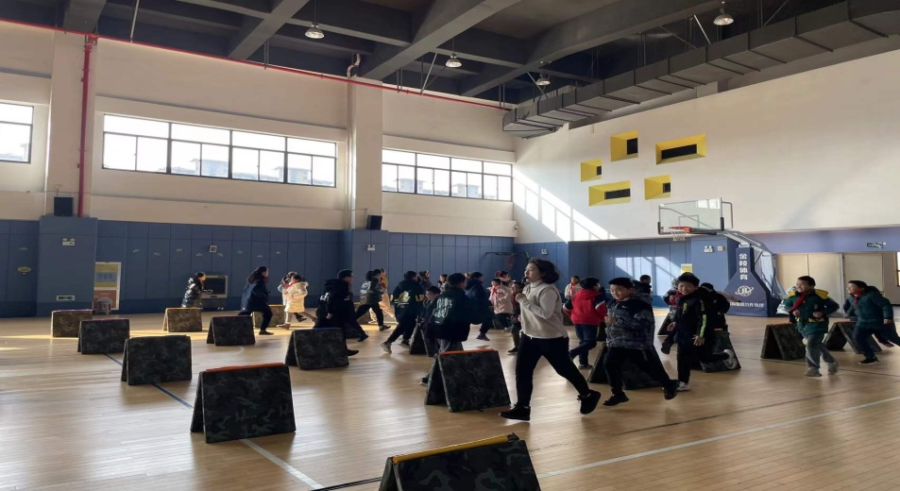

新北区万绥小学的张周龙老师认为，金老师这节课的热身环节有新意，通过趣味跑方式既提高了学生注意力又让学生熟悉了场地，热身操中加入了与本课内容相关动作，做了充分的铺垫。在器材选用上也是比较成功的，一根棍子两块垫子简单易操作适合室内或者室外无风天气！

第三节课，由新北区孟河小学邵爱萍老师执教的水平一二年级《小篮球.趣味高低运球》。邵老师采用情境“球宝宝成长记”，通过从球宝宝爬行—球宝宝长高—球宝宝模仿雨声—球宝宝做家务—球宝宝上学路上遇到红绿灯贯穿整节课。

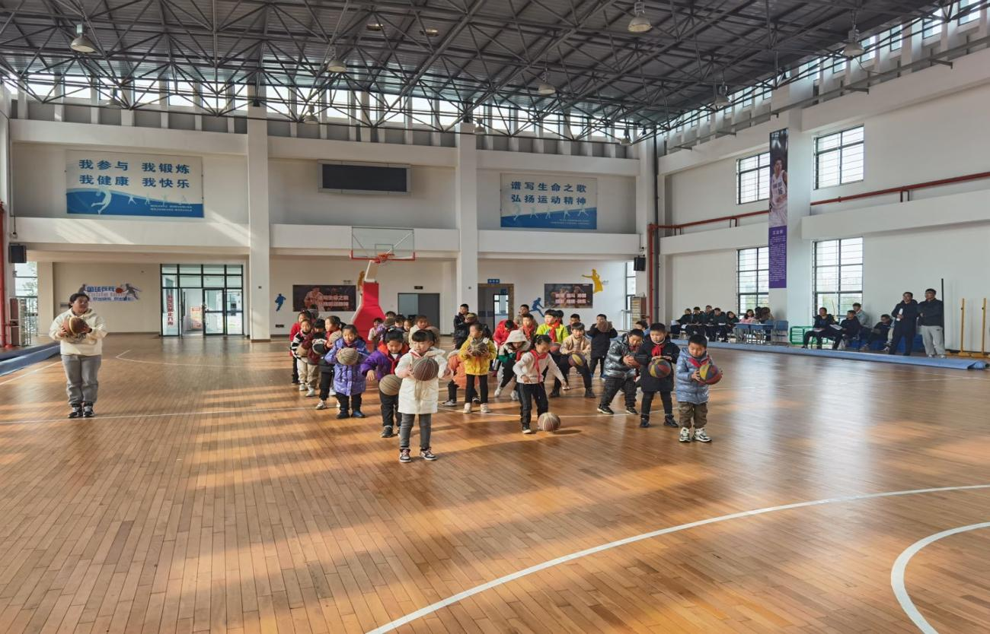

新北区罗溪中心小学的许斌老师认为：邵老师这节课使用了篮球宝宝这一情景贯穿整个课堂，符合水平一二年级学生的年龄特点。整堂课设计的富有层次感，循序渐进，将学生的注意力紧紧抓住。

**二、分享感悟，聚力“心”的教育**

新北区万绥小学的张周龙老师基于《情境教学中提高篮球进攻布阵及防守落位的反应速度》的演讲拉开了本次活动的帷幕，用美国篮坛名言“不输靠防守，赢球靠进攻”对体育情境化教学的定义、要求和四个“用心”的教学课例进行剖析，突出展现了情境教学方法相对于其他教学方法的优势。

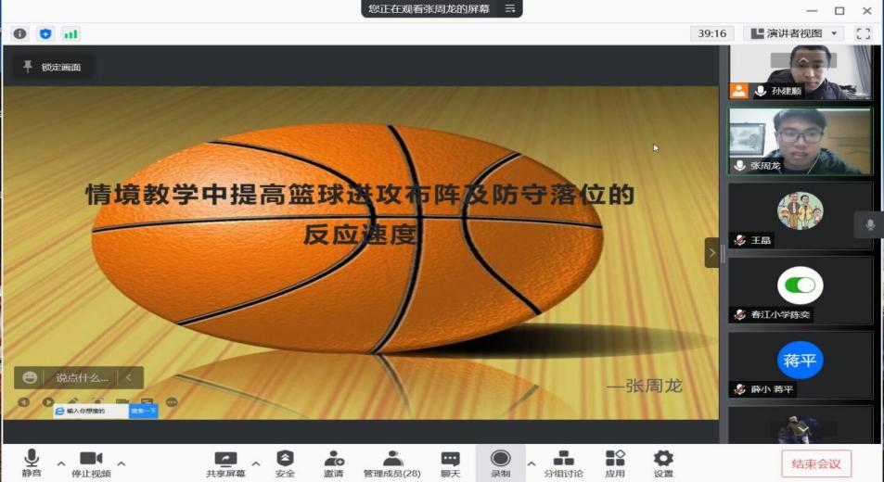

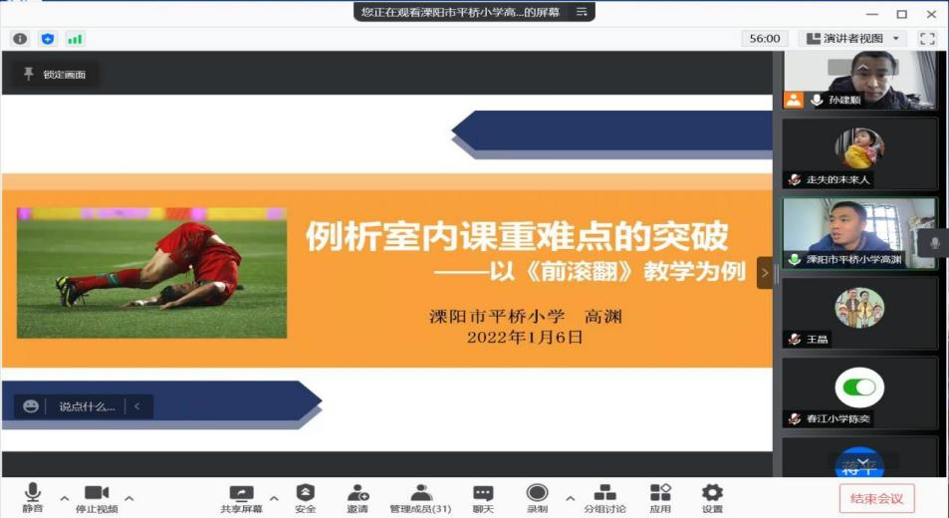溧阳市平桥小学的高渊老师带来了《例析室内课重难点的突破》的分享，用“精心”准备的《前滚翻》教学案例进行解析，让我们眼前一亮，童趣的教材分析将大地、地球、天空作为撑地、团身、起身动作的代名词，用自主探究的学习方法让学生体验如何发力，最后利用巧妙的视频图解将前滚翻毫无保留地展现在学生的面前。独特的教学思路和设计，让室内课变得充满神秘的色彩。

“用心”的教育永远是那么地扣人心弦，金坛区岸头实验学校的姜芸老师进行《做最美的老师》一书的分享，书中三心、三家、五工程的思想深入人心，让我们再一次与教育大家李镇西老师进行心灵沟通，姜芸老师那朴实而富有诗意的语言、细腻而真实的情感，让我们叹服。

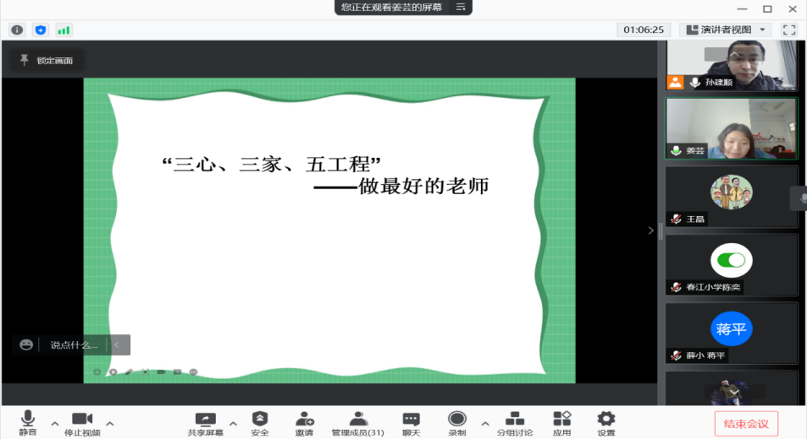

金坛区朱林小学的万华平老师根据自己与女儿的亲身经历和教学实践，与我们一起共勉“慢”的艺术。《孩子你慢慢来》让我们体会到了无论作为老师还是家长，都要走进孩子的心灵，让孩子慢慢来，不要为生活的一些障碍而烦恼；让孩子慢慢来，不要在人生道路上过快地奔跑，小心别摔跤的“宽心”。

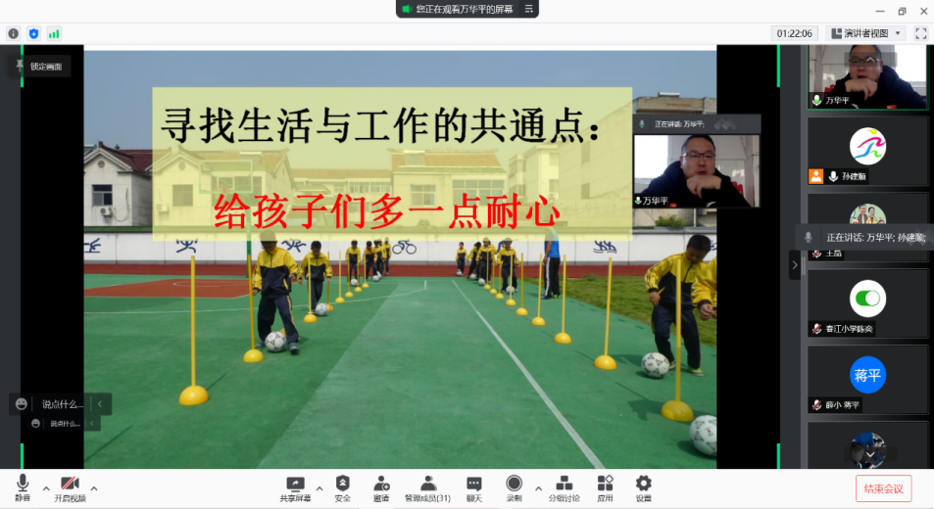

如何深度学习，让教学触及学生的心灵？新北区孟河实验小学的胡雨晨老师向大家分享了《深度学习：走向核心素养》一书的阅读感悟。什么是深度学习？为什么要开展深度学习？等一系列问题让培训站成员陷入深深地思考之中。深度学习是希望摆脱肤浅的表面的学习，即传统的为了教材内容而让学生学。它注重学习容知识/技能的联系与迁移，即不仅学，还要“会说”和“能用”。当教师参与学习了“深度学习，之后，他就会对自身的教学理念、教学手段教学内容等重新思考审视并注意将其体现在日常教学中。

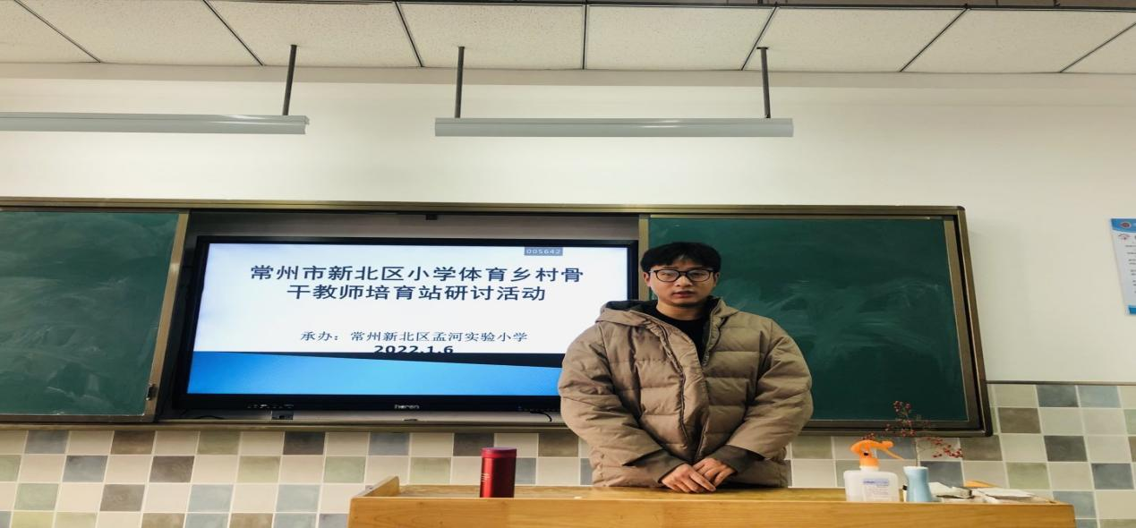

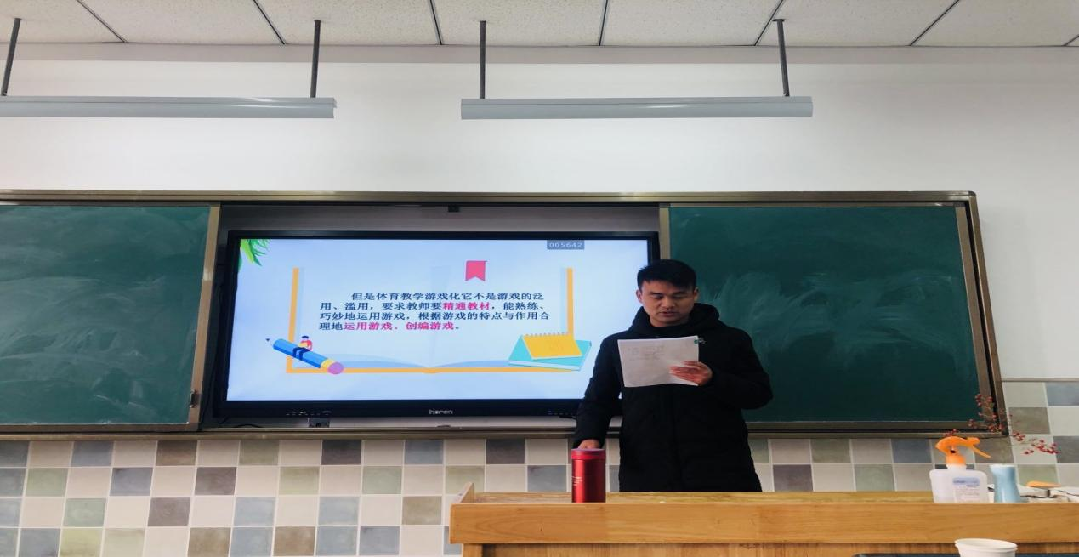石乾泉老师向大家分享了《运用游戏活化体育课堂》。通过场地设计、教具运用以及游戏安排方面向大家介绍了体育教学游戏化就是课堂教学内容游戏化，它是把教材内容用游戏的形式表现出来，以激发学生活泼好动的天性，去积极主动地练习。

新北区安家小学陈鑫老师说：”深度学习就像是师生共乘一辆不断前进的巴士，老师是驾驶员，学生是乘客，乘客上上下下，人有各人的停靠站点，但在这旅途过程中，却都能获得知识并将知识灵活地运用、延伸，成为被社会需要的人。”

新北区新桥实验小学的张楠老师说道：“体育教学游戏化，关键还在于提高教师的素质，充分发挥教师在课堂教学中的主导作用，激发游戏化的创造性劳动，投入到学校体育的教学改革中去，才能大力地推行游戏化的教学模式，使学生热爱运动，追求体育给他们带来的无穷乐趣，从而为终身体育打下基础。”

**三、专题讲座，跟随“爱”的引领**

培育站主持人，正高级教师，省特级教师孙建顺校长，为全体成员做了《课题研究需要下真功夫》专题讲座。孙校长从整体构思三个“抓”（抓问题、抓课题、抓自己）、精选设计四个求（求创新、求实在、求特色、求适切）、文献研究三个重、实践修正三个重、理性表达四个看，等方面做了细致的引领。

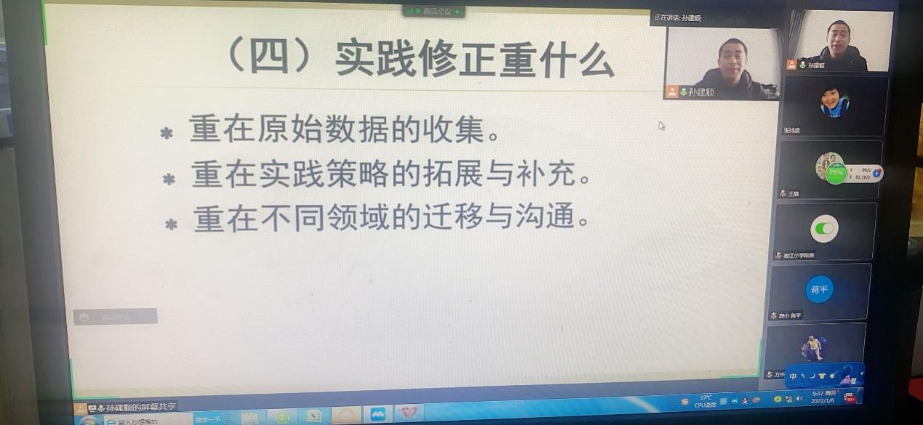

聆听完讲座后，培育站全体成员围绕着“课题成果的梳理与提炼”主题，进行了现场沙龙研讨，大家在钟楼区名师工作室领衔人汤祥教师的引领下，畅所欲言。

孟河实验小学的蒋林霞老师说：“课题研究是需要下真功夫的，需要切切实实，扎扎实实的做好课题的研究。我们针对成果去整理方案，梳理现状的问题，完善过程性材，比如学习笔记、沙龙研讨、课例研究、调查报告、个案分析报告、论文，再去撰写课题研究报告。”

新北区罗溪小学许斌老师说：“小学教育科研不是摇椅上的学问，只有真正解决教育实践问题才会有意义，只有改进教学行为才会有价值，只有成为教师的工作方式才能获得生命。”

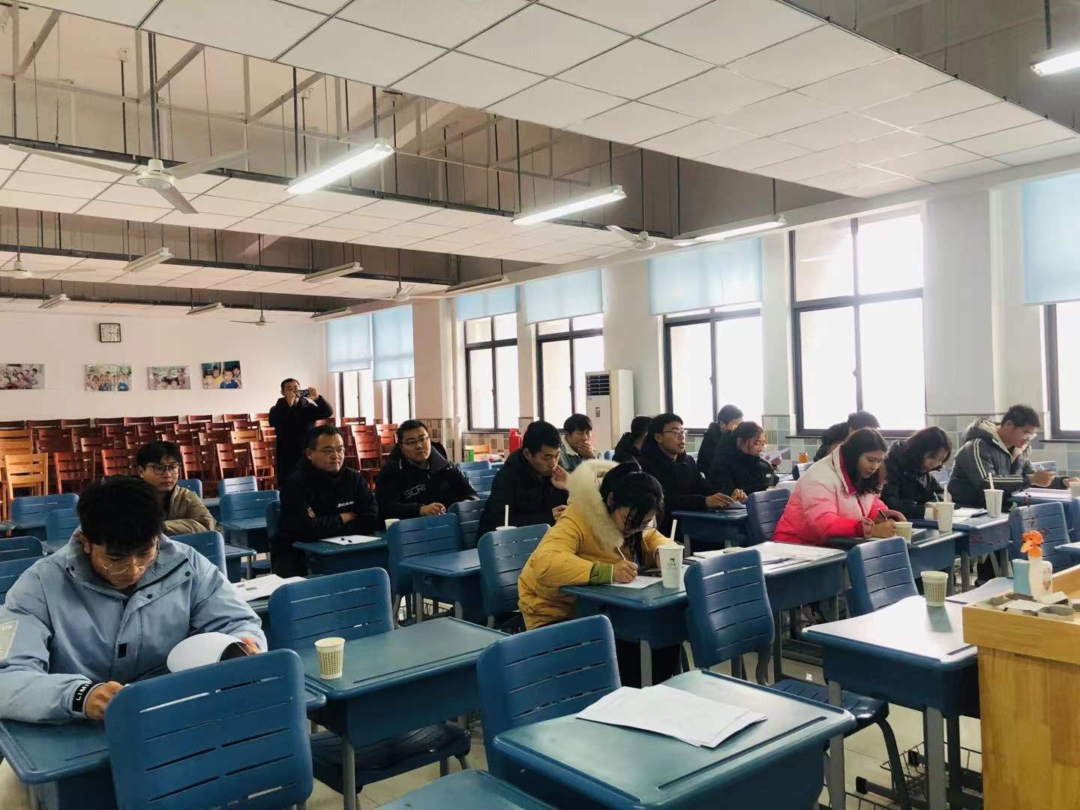

教育是美丽的、是真实发生的、是心与心的碰撞，愿我们不忘初心，砥砺前行。在这寒冬，仍能心守一抹暖阳，在这不平凡的岗位上，仍能追梦前行，愿我们因“体”而快乐，因“育”而成长，感受着“体育人”的小幸福。

撰稿：丁静 王晶 王胜 胡雨晨 统稿：张楠 终审：孙建顺